**Nama : Nurul Rahmi Alfadillah**

**Nim : 11220910000002**

**Kelas : 5**

**Matkul : Penjamin Mutu Perangkat Lunak**

**Menghitung menggunakan kalkulator**

**1. Menghitung gaji normal + lembur**

- Jam kerja dalam seminggu: 52 jam

- Tarif normal per jam: Rp 15.000

- Gaji lembur (1,5 kali tarif normal): Rp 22.500/jam

- Jam lembur: Jam kerja lebih dari 40 jam

Langkah Perhitungan:

1. Hitung Gaji Normal untuk 40 jam pertama:

- 40 jam × Rp 15.000/jam = Rp 600.000

2. Hitung Gaji Lembur untuk 12 jam lembur:

- Jam lembur = 52 - 40 = 12 jam

- 12 jam × Rp 22.500/jam = Rp 270.000

3. Hitung Total Gaji Minggu Ini:

- Rp 600.000 + Rp 270.000 = Rp 870.000

Hasil Akhir:

- Total Gaji Mr. John Minggu Ini: Rp 870.000

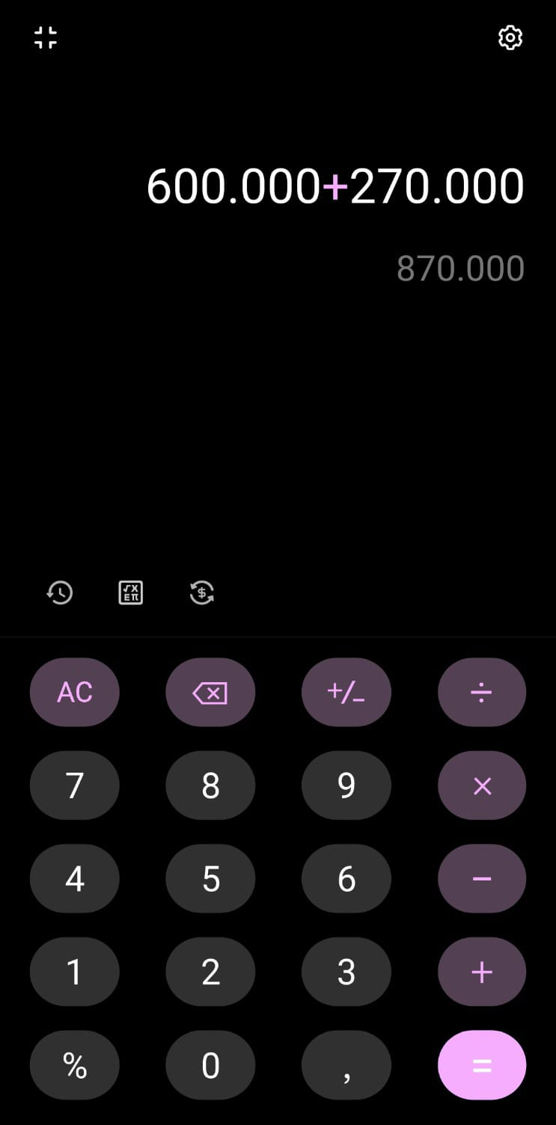

**2. Menentukan tabungan**

- Gaji total Mr. John: Rp 870.000 (dihitung dari soal nomor 1)

- Pengeluaran seminggu: Rp 600.000

Langkah Perhitungan:

1. Hitung Sisa Uang (Tabungan):

- Gaji - Pengeluaran = Rp 870.000 - Rp 600.000 = Rp 270.000

Hasil Akhir:

- Tabungan Mr. John Minggu Ini: Rp 270.000

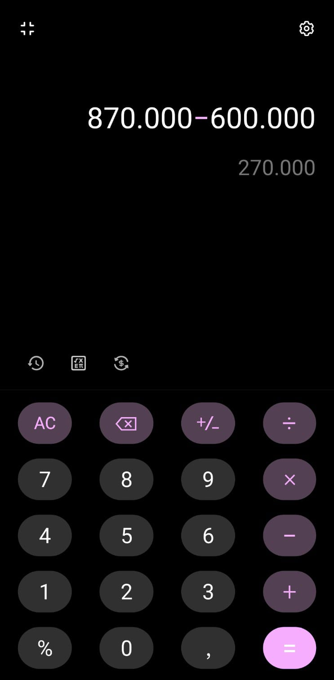

**Menghitung menggunakan kalkulator Ms. Excel**

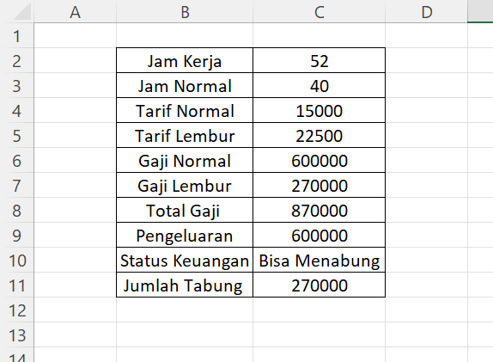

Kesimpulan:

1. Gaji Mingguan:

- Gaji normal untuk 40 jam: Rp 600.000.

- Gaji lembur untuk 12 jam: Rp 270.000.

- Total gaji: Rp 870.000.

2. Tabungan:

- Pengeluaran: Rp 600.000.

- Karena gaji (Rp 870.000) lebih besar dari pengeluaran (Rp 600.000), Mr. John bisa menabung.

- Jumlah tabungan: Rp 270.000.

**Menghitung menggunakan Programming Java**

**1. Algoritma menghitung Gaji Mingguan Mr. John Travolta**

1. Input jam kerja Mr. John dan tarif normal per jam (rate = Rp. 15.000).
2. Jika jam kerja <= 40 jam, maka gaji total = jam kerja * rate.
3. Jika jam kerja > 40 jam, maka:
   * Gaji normal = 40 jam * rate.
   * Gaji lembur = (jam kerja - 40) * 1.5 * rate.
   * A computer screen shot of a program code

     Description automatically generatedGaji total = gaji normal + gaji lembur.

**Testing**

**2. Algoritma menentukan Apakah Mr. John Bisa Menabung**

1. Input gaji mingguan Mr. John dan pengeluaran mingguan.
2. Jika gaji > pengeluaran, maka "bisa menabung" dan tabungan = gaji - pengeluaran.
3. Jika gaji = pengeluaran, maka "tidak bisa menabung".
4. A computer screen shot of a program code

   Description automatically generatedJika gaji < pengeluaran, maka "cari tambahan".

**Testing**

